**ІНФОРМАЦІЙНІ ТЕХНОЛОГІЇ (РІВЕНЬ D - ТЕХНОЛОГІЇ ПРОЕКТУВАННЯ ТА ОЦІНЮВАННЯ ЛЮДИНО - МАШИННИХ ІНТЕРФЕЙСІВ)**

**Лабораторна робота №3**

**Мета роботи:** Створення прототипу інтерфейсу веб-додатку.

**Сценарій 1 – Записатися на тренування**

Шапка сайту буде мати кнопку для запису:

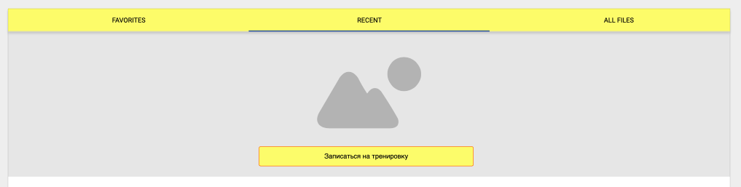

При натиску на неї, буде спливати вікно з відправкою форми для запису:

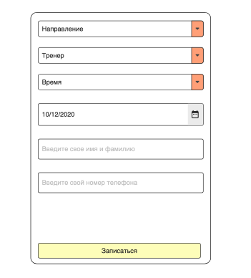

**Таблиця розкладу тренувань (Для клієнта)**

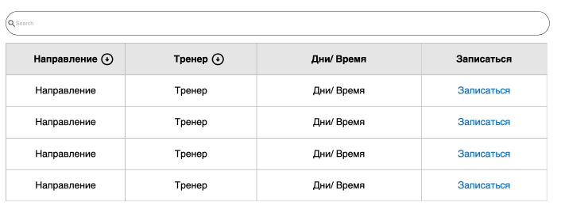

У ній можна сортувати за потрібним вам пунктом, або шукати в полі Search. Також таблиця матиме кнопку для запису.

**Сценарій 2 – Відкоригувати час проведення занять**

**Сценарій 3 – Змінити тренера групи**

**Сценарій 4 – Додати нову групу**

**Сценарій 5 – Додати новий стиль**

Щоб відкоригувати дані адміністратор має заходити через спеціальне посилання.

Вікно у адміністратора інше, ніж у клієнта.

**Таблиця розкладу тренувань (Для адміністратора)**

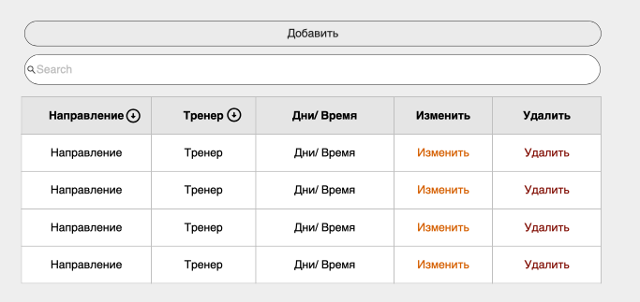

Вікно для додавання нового поля:

